

ТЕХНИЧЕСКИЙ ПАСПОРТ ИЗДЕЛИЯ

**Ящик инструментальный**

**FLB-500**

**FLB-600**

**FLB-750**

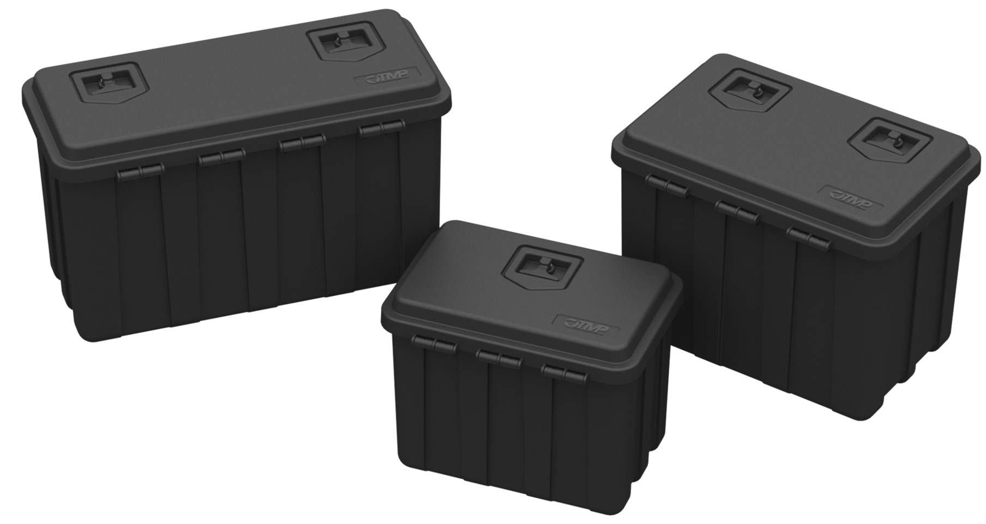

**Производитель ООО ТПК «Татполимер»**

Российская Федерация, Республика Татарстан, 422982, г. Чистополь, ул. Мира, д. 44 «В», тел./факс (84342) 5-84-13, 5-84-25

**www.tatpolimer.ru**

1. **Назначение изделия**

Ящик инструментальный предназначен для хранения и защиты инструментов и личных вещей на автомобиле. Устанавливается на различных транспортных средствах, таких как грузовой транспорт, прицепы и полуприцепы. Вещи в ящике защищены от воздействия погодных условий во время стоянки и движения транспортного средства.

1. **Технические характеристики**

Технические характеристики приведены в таблице 1. Основные размеры приведены на рис. 1.

Таблица 1

|  |  |  |  |
| --- | --- | --- | --- |
| **Артикул** | FLB-500 | FLB-600 | FLB-750 |
| **Размеры L×H×D, мм** | 500**×**350**×**400 | 600**×**410**×**460 | 750**×**350**×**450 |
| **Объём, л** | 41,5 | 74 | 74,5 |
| **Количество замков** | 1 | 2 | 2 |
| **Материал** | полипропилен, устойчивый к метеоусловиям, ударам и УФ-излучению | | |
| **Масса, кг** | 3,8 | 5,4 | 5,7 |
| **Температурный диапазон эксплуатации** | от -40ºС до +50ºС | | |
| **Защита от пыли и влаги** | IP55 | | |

1. **Состав изделия и комплектность**

Ящик инструментальный состоит из следующих основных узлов (рис. 1):

1. Корпус;

2. Крышка;

3. Замок.

В комплект поставки входит комплект ключей для замков.

Ящик опционально может комплектоваться кронштейном в двух исполнениях:

**FLK-001** вертикальное исполнение

**FLK-002** горизонтальное исполнение

Внешний вид товара и его конструкция может отличаться от представленного на рисунках. Предприятие-изготовитель оставляет за собой право на внесение изменений в конструкцию, дизайн и комплектацию товара, не ухудшающих его качество.

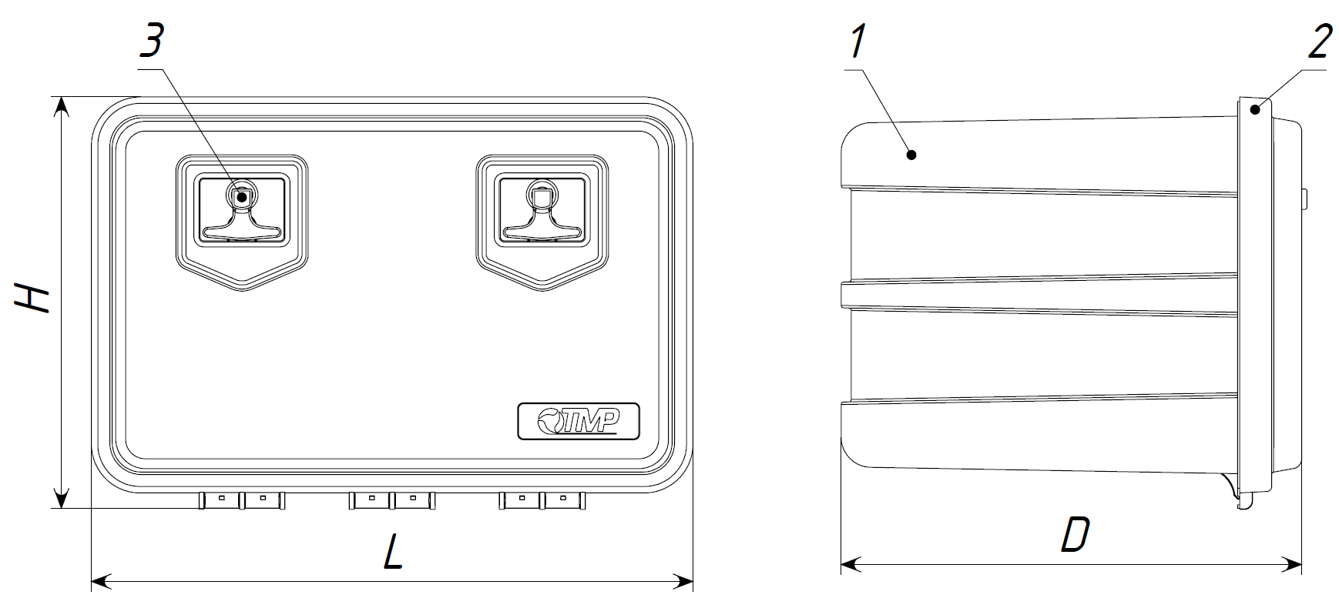

Рис. 1 – Габаритные размеры

1. **Особенности конструкции, устройство и принцип работы**

Особенности конструкции:

* возможность размещения логотипа компании на крышке ящика;
* крышка ящика с укрепленной ячеистой структурой для большей жесткости;
* конструкция ручки ящика обеспечивает закрытие личинки замка и обеспечивает защиту от пыли и грязи;
* эластичный уплотнитель по периметру, предотвращающий попадание пыли и влаги внутрь ящика;
* возможность крепления ящика как горизонтально, так и вертикально;
* возможность размещения разделительных полок внутри ящика;
* крышка ящика закрывает корпус внахлест и препятствует попаданию пыли и влаги;
* возможность крепления крышки ящика на цепочку.

Ящик инструментальный состоит из корпуса и крышки. Корпус снабжен уплотнителем, который герметизирует внутреннюю полость ящика при запирании. Для запирания, в зависимости от модели ящика (таблица 1), на крышке расположены один или два замка. Каждый замок снабжен ключом.

Изделие монтируется на раму (кузов) транспортного средства через кронштейн крепления и позволяет за короткое время получить доступ к содержимому инструментального ящика в случае возникновения необходимости.

**Внимание!** При монтаже кронштейна необходимо обеспечить (сохранить) герметичность внутренней полости ящика!

При монтаже ящика не допускается его сдавливание, которое может привести к потере герметичности и самопроизвольному открыванию!

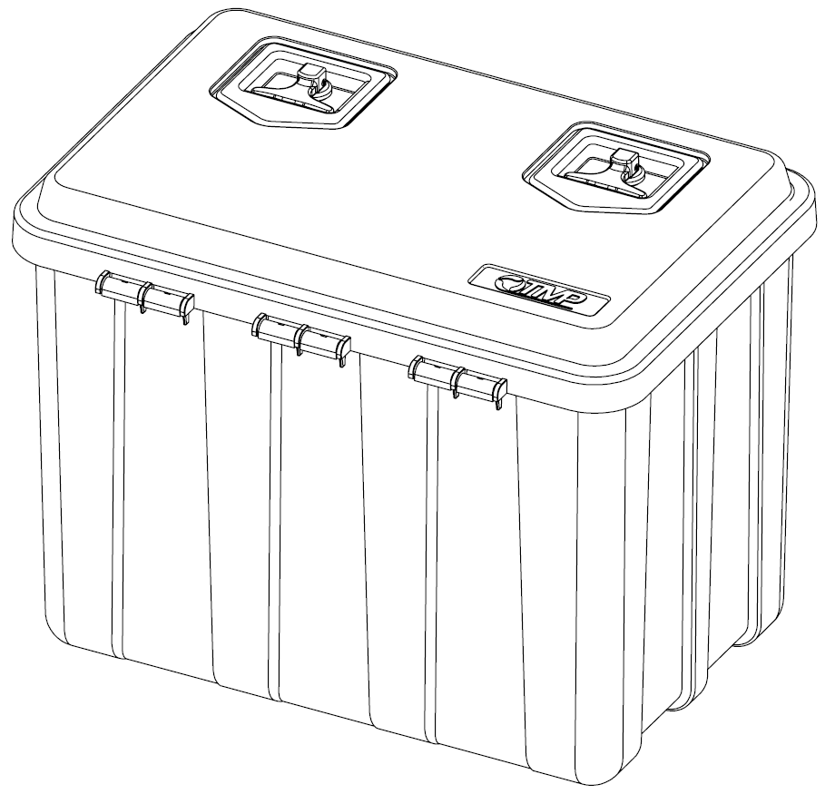

Рис. 2 – Ящик инструментальный в сборе

1. **Техническое обслуживание**

Изделие должно эксплуатироваться по назначению.

Ящики инструментальные нельзя использовать при температурах, неоговоренных в техническом паспорте.

1. **Условия хранения и транспортировки**

* изделия должны транспортироваться и храниться в упаковке предприятия-изготовителя;
* при транспортировании и хранении изделия должны быть защищены от воздействия прямых солнечных лучей и влаги;
* изделия не относятся к категории опасных грузов, что допускает их перевозку любым видом транспорта в соответствии с правилами перевозки грузов, действующими на данном виде транспорта;
* при железнодорожных и автомобильных перевозках изделия допускаются к транспортировке только в крытом подвижном составе;
* обращаться с товаром с соответствующей осторожностью, избегая ударов и вмятин.

1. **Свидетельство о приемке**

|  |  |  |
| --- | --- | --- |
| Представитель ОТК | ________________  (личная подпись) | ______________________  (расшифровка подписи) |
|  |  |  |
|  | М.П. |  |
|  | ____________________  (число, месяц, год) |  |
|  |  |  |
|  |  |  |

1. **Гарантийные обязательства**

Предприятие-изготовитель гарантирует соответствие ТУ ящиков инструментальных при соблюдении условий эксплуатации, транспортирования и хранения.

Гарантийный срок на ящик составляет 12 месяцев со дня продажи.

Гарантия распространяется на все заводские и конструктивные дефекты.

Выполнение гарантийных обязательств производится только при наличии оригинала данного технического паспорта с отметкой торгующей организации.

Данная гарантия не распространяется:

* на повреждения, возникшие в результате монтажа и условий эксплуатации с нарушением требований настоящего паспорта;
* при наличии повреждений в результате ударов, а также других механических или температурных повреждений.

1. **Сведения о рекламациях**

|  |  |  |
| --- | --- | --- |
| Номер и дата рекламации | Краткое содержание рекламации | Меры, принятые предприятием-изготовителем |
|  |  |  |